L'AREPS, l'Association de Recherches et d'Etudes des Phénomènes Spatiaux, jadis présidée par Monsieur Daniel Recolet, a, fut un temps, été "mise sur le grill" par un... brûleur de cuisinière au gaz, selon un mail qui nous parvenait à l’époque, lequel s'appuyait d'ailleurs sur un document télévisé particulièrement explicite" : http://www.rtl.be/info/belgique/societe/1073038/des-specialistes-d-ovni-se-reunissent-a-tournai-ca-c-est-le-bruleur-d-une-cuisiniere-a-gaz-video pour démontrer que, en fait, elle s'est surtout grillée au média concerné. (NDLR : dans la page Internet ci-dessus pointée, le document vidéo n'apparaît plus. Il a probablement été retiré de l'espace Web distant pour un gain de mémoire. Nous l'avons récupéré à une autre adresse mais sans la vidéo : https://www.rtl.be/art/info/belgique/societe/des-specialistes-d-ovni-se-reunissent-a-tournai-ca-c-est-le-bruleur-d-une-cuisiniere-a-gaz-video--410809.aspx )

Au CERPI, nous n'avons pas l'habitude de faire ingérence dans les affaires des autres. Le milieu associatif en matière de recherches sur tout ce qui est inexpliqué n'est déjà pas réputé, en Belgique, pour figurer parmi les plus amicaux : en dehors des études proprement dites, chaque association semble avoir pour but de jouer des coudes pour atteindre un utopique podium, quitte à rouler ses confrères dans la farine. Il s'agit d'une situation, un état de choses que nous déplorons de longue date. Mais déjà sous Jules César, les belges étaient divisés... Il n'est donc pas utile d'en rajouter ! Pas besoin de remettre du pétrole sur le feu... | {mp4-flv} A.R.E.P.S en Belgique{/mp4-flv} Nous ne publions plus ce document mais le gardons en archives, d’autant que la plupart des protagonistes sont décédés ou bien se passeraient volontiers du souvenir de ces sarcasmes médiatiques.
Donc, pour nous, chacun dit ce qu'il veut, pense ce qu'il veut et croit ce qu'il veut. Nous n'intervenons pas, sauf si on nous demande notre avis, ou que nous sommes concernés d'une manière ou d'une autre. Dans le cas présent, nous n'étions précisément pas concernés.
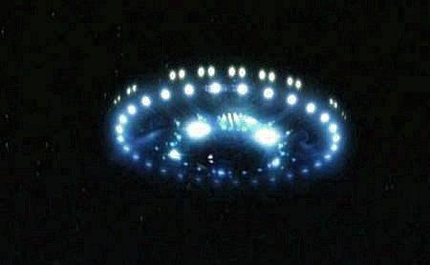
Dès lors, certains s'étonneront peut-être que, justement, nous intervenions.
En fait, ce qui nous a énervés, voire choqués, c'est que l'on mélange une fois de plus tous les ingrédients, toutes les épices, pour en faire un plat évidemment indigeste et à la saveur...euh... discutable et que, puisqu'il est question de brûleur de cuisinière au gaz, que l'on implique en même temps tout le restaurant, voire toute l'hôtellerie !
Il n'y a en effet aucun discernement dans ce reportage qui semble mettre tous les ufologues dans le même panier pour asséner, en fin de compte, un nouveau méchant coup (de plus) à l'ufologie.
Aucun discernement, ou si peu : "Peut-être faites-vous partie de ces passionnés qui observent le ciel à la recherche du moindre objet non identifié " (NDLR : Il est évident que si l'on regarde dans les égouts, on aura moins de chances d'en trouver ! En dehors de ce trait d'humour, qui se pose la question ou fait remarquer : "ne faut-il pas justement que des gens regardent si l'on veut voir ? Et justement aussi, heureusement qu'il y en a qui prennent la peine de regarder, car monsieur Tout-le-monde a surtout tendance à surveiller où il met les pieds)... certains d'entre eux, etc... Bon, voilà sans doute la (seule) nuance. Nous avons déjà mis l'accent sur cette propension à généraliser abusivement, de la part des médias, et de laisser croire aux spectateurs ce qu'ils voulaient pour que, par hasard, cela aille toujours dans le même sens, à savoir celui de la dérision.
Pis encore, en posant le postulat selon lequel quelqu'un ferait partie de ces passionnés qui partent à la recherche des OVNI, vu le reste du reportage on peut comprendre qu'il serait assimilable à ces mêmes "naïfs". Cependant, l'analyse qu'il y a moyen de faire de ce reportage est, selon nous, très différente.
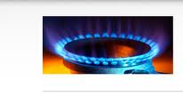
De l'humour, la voix off n'en manque pas, elle qui souligne l'utilisation de la soucoupe pour la tasse de café des participants. Paf ! Un mot très simple, sorti anodinement, mais qui s'inscrit parmi tous les clichés ridiculisant l'ufologie. Les ufologues, ne l'oubiez pas, sont des "chercheurs de soucoupes" (un terme un peu vieillot puisque mis à la mode en 1947 par Kenneth Arnold et d'ailleurs déjà mal réutilisé par des journalistes...) On aurait aussi pu évoquer David Vincent (on nous a déjà fait le coup !) Mais on se ratrappe grâce à une musique de fond de circonstance. Là aussi "on" nous a déjà fait le coup.
Hé bien non ! Les ufologues sont bien plus que des chercheurs de soucoupes et cette appellation est très réductrice. Quant au jeu de mots, il était facile.
Au niveau présentation des participants, voici Bruno - un croyant - dont le seul "péché" semble pourtant seulement résider dans le fait de vouloir savoir. Ça nous paraît pourtant légitime, non ? A moins que la Belgique vienne d'instaurer une nouvelle taxe sur les questions que l'on pourrait se poser... A moins, bien sûr, qu'il soit désormais très mal vu de chercher à savoir parce que, dans ce cas, on risquerait de trouver... Voilà une idée que nous ne ferons que suggérer mais qui mérite d'être méditée. Monsieur Daniel Recolet (NDLR : qui nous a fourni lui-même la photo de son supposé OVNI, en haut, à gauche, et donc sans préjudice de son copyright. On y voit bien que la ressemblance avec un brûleur à gaz existe, mais la confusion n'est pas possible. Prendre ainsi les ufologues pour de parfaits imbéciles a quelque chose d'insultant.), en parlant du gouvernement, est allé plus loin et sans doute n'a-t-il pas tort.
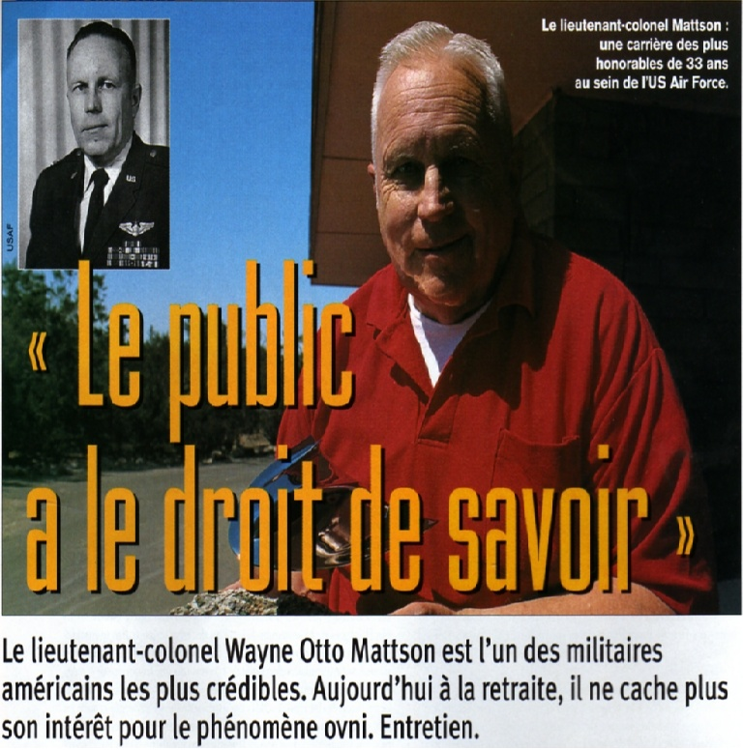
Voici "Pierre, Paul et Jacques", dont certains semblent avoir été bien choisis pour donner une "impression de sérieux". Or donc, si l'on en croit l'opinion populaire, il suffirait de quelques tatouages pour être marqué du sceau de l'idiotie. Voici donc une nouvelle constatation, pour le moins étonnante : les tatouages diminueraient instantanément le quotien intellectuel ! Nous ne le savions pas ! Et en matière de documents précieux, que voici un beau "cliché" ! Faut-il rappeler ici l'image d'Einstein tirant la langue ou se présentant en pantoufles, celle du fou du labo 4 qui trouve malgré tout une formule révolutionnaire ou celle du professeur Tournesol qui emmène quand même Tintin sur la lune ? On nous incite donc ici à juger sur les apparences et cette tendance ne nous plaît pas.
Voici maintenant Jean-Luc (que nous connaissions bien, et pour cause !) (NDLR : ce monsieur est d'ailleurs hélas décédé entre temps) qui est le sceptique de service. Peu importe d'ailleurs qu'il ait été le responsable du service d'enquêtes de la défunte SOBEPS, on n'ira pas voir plus loin car s'il est sceptique, il a forcément raison ! Peu importe aussi qu'il parle de ce brûleur de cuisinière à gaz sur le ton d'une boutade : il a raison ! Puisqu'on vous le dit !
Nous ne prétendrons d'ailleurs pas non plus qu'il ait tort.
Mais nous n'avons pas été avisés de ce dossier (Remarquons au passage que les téléspectateurs non plus !) et nous ne nous permettrons donc pas de juger (sur quels critères ?). Encore les apparences ?
Mais si on en croit le même reportage, il s'agirait donc d'un brûleur de cuisinière à gaz qui ferait 250 mètres de long. Waw ! Fameuse cuisinière, à vrai dire ! Voilà qui doit revenir cher en gaz !
Il est aussi "tout à fait normal" que ce brûleur de cuisinière à gaz se promène dans le ciel, pendant la nuit. Mais voyons, c'est évident. Comment n'y avions nous pas pensé plus tôt ?
Cela dit, oui : nous avons déjà "entendu parler" de fakes. Si c'est ce que vous voulez savoir. Là n'est pas la question.
Revenons-en à notre sceptique. Jean-Luc fait part de sa conviction que les extraterrestres n'existent pas du tout.
Il nous faut ici faire remarquer que Jean-Luc est inconstestablement, dans ce reportage, la personne "de référence": visage sérieux, aspect sobre, voix ferme et posée, scepticisme formel (sans compter les fonctions passées). Il semble donc clair, pour les spectateurs, que voilà l'un des seuls dans cette assistance qui n'ait pas "une plume à son chapeau" ! C'est lui qui "sauve l'honneur" avec une opinion rationnelle faisant partie du bon sens commun. On peut aussi le comprendre comme l'exception qui confirme la règle tout en accentuant la naïveté (apparente) des autres participants.

Seulement, n'allons pas trop vite : nous respectons bien entendu les convictions de tout un chacun (pour un certain temps encore - mais qui semble compté en Belgique, il est encore permis de croire en ce que l'on veut) et peut-être est-ce bien lui qui a raison (tant que personne n'aura kidnappé un petit bonhomme vert, chacun pourra douter de l'existence des extraterrestres). N'est-ce pourtant pas aussi une position particulièrment anthropocentrique, dans laquelle on oublie un peu vite les exoplanètes, les dimensions de l'univers et même les contradictions de la science ? Pas mal de scientifiques, d'astronomes, de physiciens, ne sont pas du même avis que Jean-Luc. De nos jours on évoquerait plutôt volontiers les propos de Luis Elizondo, qui nous parle dans son livre « IMMINENT » de la traque secrète des OVNIS par le Pentagone en y ajoutant la révélation qui lui avait été faite dans l’exercice de ses fonctions, à savoir que l’affaire Roswell n’était pas de la blague, mais que les autorités avaient de longue date tout mis en œuvre afin d’occulter l’affaire !
Jean-Luc est effectivement pensionné. Le reportage ne dit pas qu'il était décorateur, ce qui est un métier honorable. C'est un métier qui n'interdit pas les convictions mais qui ne fait pas non plus autorité dans le domaine scientifique. Avec tout le respect que nous devons à Jean-Luc, nous ne pourrons considérer ses propos que comme faisant l'objet de la conviction personnelle à laquelle il a légitimement droit mais non comme un fait établi et définitivement indiscutable. Le même Luis Elizondo (que Jean-Luc ne pouvait connaître en 2014) parle, au sujet de Roswell, de la découverte de quatre corps non-humains. A Dalnegorsk (Russie), on aurait même retrouvé des matériaux extraterrestres encore à l’étude pour leurs propriétés extraordinaires…
Pourtant, dans l'esprit des spectateurs, l'affaire est entendue (une fois de plus) : on se demanderait bien si les parapsychologues ne raconteraient pas n'importe quoi et - dans la foulée - si les ufologues ne feraient pas partie du même "champ de foire".
Beaucoup de médias se croient donc systématiquent obligés de se moquer des gens qui cherchent sérieusement et honnêtement, se trompent parfois (comme tout le monde) sous prétexte, par exemple, que leurs hypothèses sont farfelues (et pourtant, elle tourne, aurait dit Galilée !), "quelquefois, la vérité n'est pas vraisemblable" aurait dit Boileau, ou qu'ils n'ont pas remarqué un fake. (Quelqu'un a-t-il remarqué que la boutade de Jean-Luc faisait bien rire toute l'assistance ? Quelqu'un se demande-t-il donc s'il existe une raison particulière à cela ? Est-ce qu'un fake aurait déjà été écarté ? Le reportage ne permet en tous cas pas de le savoir.)
On s'y prend donc vraiment bien, non seulement pour railler tout un champ d'investigations mais aussi pour dissuader les plus curieux d'en faire partie. Circulez, il n'y a rien à voir !
Ce à quoi nous ajouterons volontiers : "De grâce, arrangez-vous pour ne pas voir uniquement ce que les médias veulent que nous voyions et, si possible, pour voir ce qu'ils ne veulent pas voir !"
Quant à feu M.Daniel Recolet, il lui arrivait de poser de bonnes questions et d'émettre d'intéressantes suggestions, que le journaliste ne relèvera que d'un laconique "Mystère". Mais si vous vous aventurez sur cette piste, vous ne serez plus seulement catalogué comme ufologue farfelu mais également comme conspirationniste. Et pourtant George Orwell et son 1984 sont déjà de la vieille histoire, une histoire où la réalité a dépassé la fiction dans notre quotidien.
ATTENTION donc, chers lecteurs et chers téléspectateurs, on manipule vos neurones ! Cela arrive très souvent à la télévision et dans les médias en général et - tout particulièrement lorsqu'il s'agit de l'étude des phénomènes étranges - on a une furieuse tendance à porter des oeillères. De grâce, soyez attentifs ! Ne vous laissez pas berner par les apparences, faites fonctionner le libre arbitre qu'il vous reste (après avoir été pollué par tant d'informations quotidiennes au moins discutables) Renseignez-vous ! Il est probable que vous ayez tout un monde à découvrir.
Bien sûr, il ne faut pas gober tout ce que l'on raconte, mais peut-être faudrait-il commencer par vérifier les plats que l'on nous sert dans l'information quotidienne.

Remarque : nous ne nous posons pas ici en défenseurs inconditionnels de l'AREPS et notre présent article ne signifie pas non plus que nous validions et cautionnions systématiquement la totalité des propos de cette association. Mais nous nous faisons les défenseurs de l'Ufologie et de la recherche en matière de phénomènes inexpliqués. Certains devraient prendre de la graine du présent esprit "Bon Samaritain" du CERPI et se serrer les coudes plutôt que de gaspiller leur temps à s'entredéchirer dans un pays où la devise est "L'Union fait la force".

